Datos del IES Playamar / Jacaranda

Código

centro.component.html

<div class="container mt-5">
<div class="card">
<div class="card-header text-center bg-secondary text-white">
<h2>Centro Educativo</h2>
</div>
<div class="card-body text-center">
<img [src]="centroActual.logoUrl" alt="Logo del Centro" style="max-height: 150px;">
<h3>{{ centroActual.nombre }}</h3>
<p><strong>Localidad:</strong> {{ centroActual.localidad }}</p>
<p><strong>Familias Profesionales:</strong></p>
<ul class="list-unstyled">
<li *ngFor="let familia of centroActual.familias">{{ familia }}</li>
</ul>
<button class="btn btn-outline-secondary" (click)="cambiarCentro()">Cambiar Centro</button>
</div>
</div>
</div>

centro.component.ts

import { Component } from '@angular/core';
import { CommonModule } from '@angular/common';

interface Centro {
nombre: string;
localidad: string;
familias: string[];
logoUrl: string;
}

@Component({
selector: 'app-centro',
standalone: true,
imports: [CommonModule],
templateUrl: './centro.component.html'
})

export class CentroComponent {
centros: Centro[] = [
{
nombre: 'IES Playamar',
localidad: 'Torremolinos',
familias: ['Informática y Comunicaciones', 'Transporte y Mantenimiento'],
logoUrl: 'assets/logo-playamar.png'
},
{
nombre: 'IES Jacaranda',
localidad: 'Churriana',
familias: ['Hostelería y Turismo'],
logoUrl: 'assets/logo-jacaranda.jpeg'
}
];

centroActual = this.centros[0];

cambiarCentro() {
this.centroActual = this.centroActual === this.centros[0] ? this.centros[1] : this.centros[0];
}
}

app.component.html

<app-centro></app-centro>

app.component.ts

import { Component } from '@angular/core';
import { RouterOutlet } from '@angular/router';
import { CentroComponent } from './centro/centro.component';

@Component({
selector: 'app-root',
standalone: true,
imports: [RouterOutlet, CentroComponent],
templateUrl: './app.component.html',
styleUrl: './app.component.css'
})
export class AppComponent {
title = 'app-centro';
}

Estructura de carpetas del proyecto
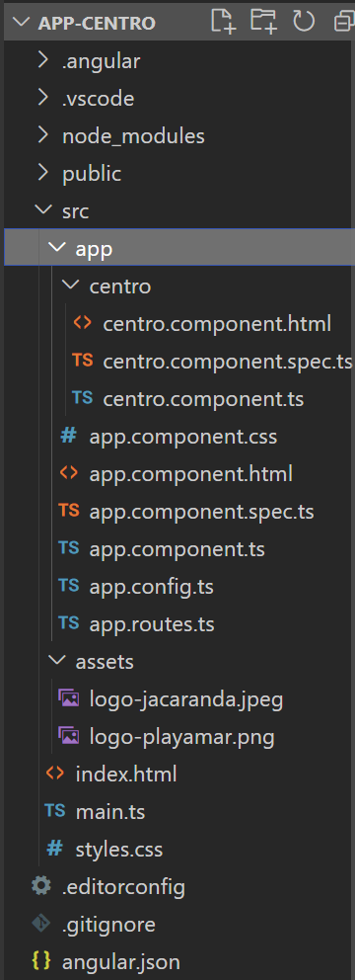
Resultado

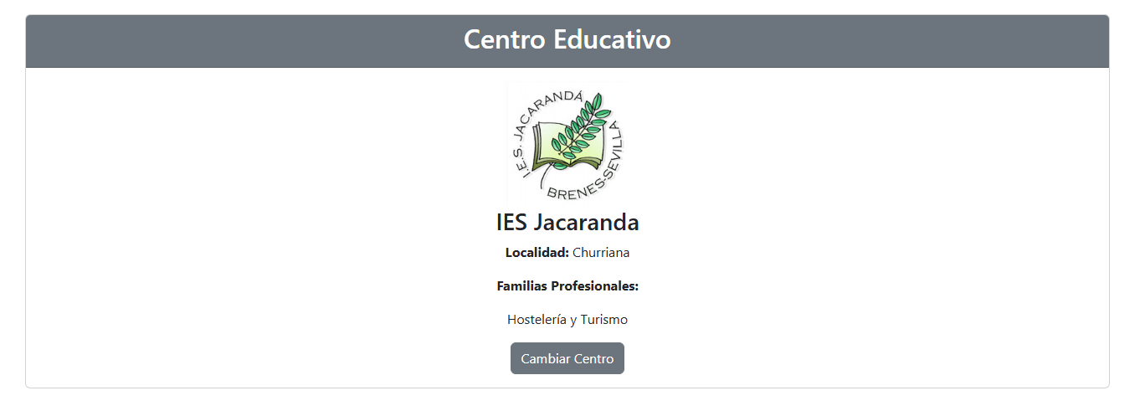
Al pulsar el botón cambia a:

